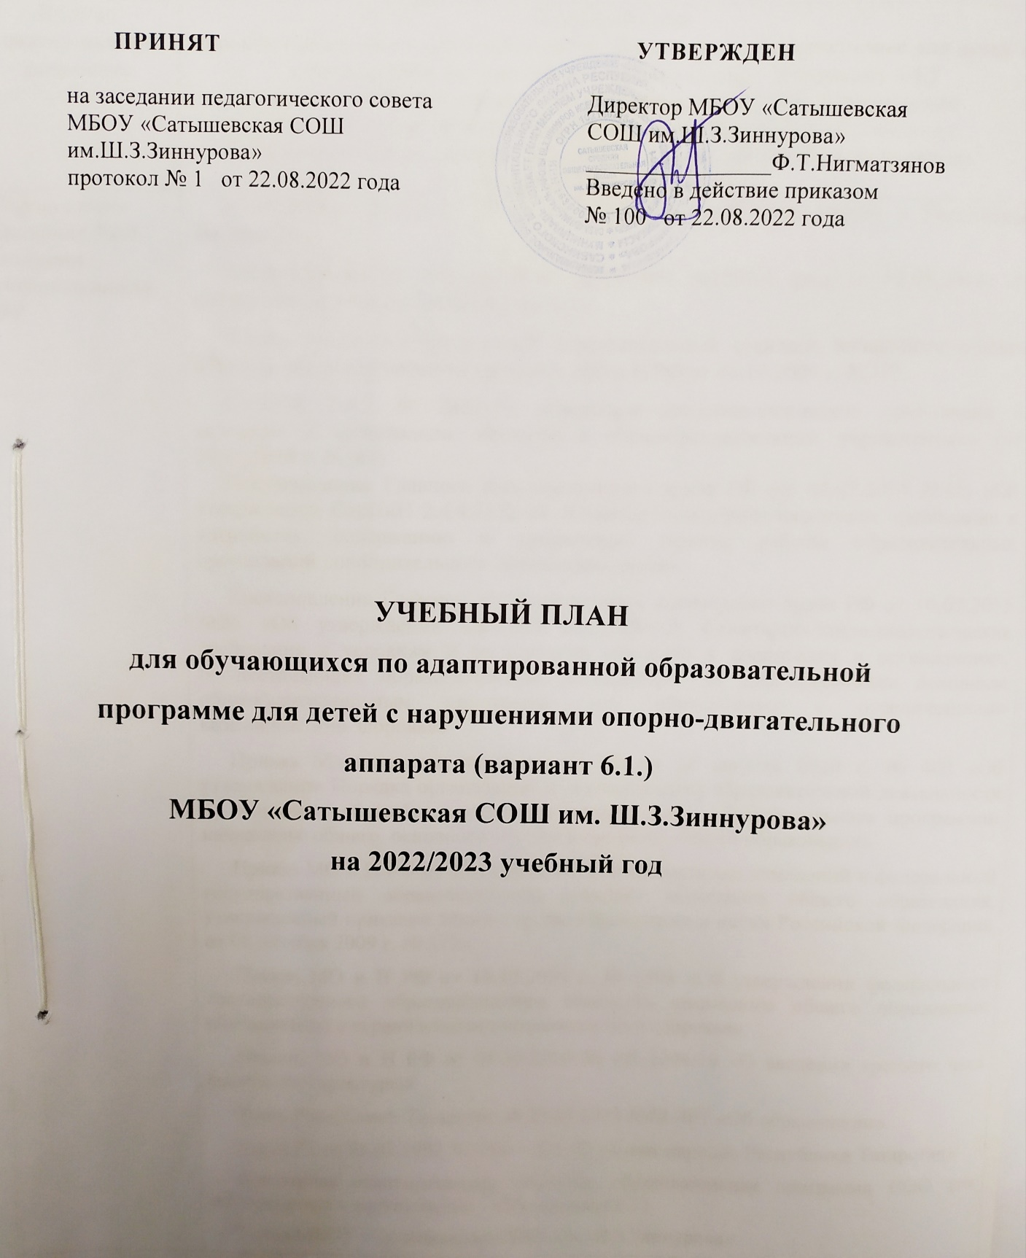

ПРИНЯТ  на заседании педагогического совета  МБОУ «Сатышевская СОШ им.Ш.З.Зиннурова» протокол № 1 от 22.08.2022 года | УТВЕРЖДЕН  Директор МБОУ «Сатышевская СОШ им.Ш.З.Зиннурова»  ________________Ф.Т.Нигматзянов  Введено в действие приказом  № 100 от 22.08.2022 года

УЧЕБНЫЙ ПЛАН
для обучающихся по адаптированной образовательной программе для детей с нарушениями опорно-двигательного аппарата (вариант 6.1.)
МБОУ «Сатышевская СОШ им. Ш.З.Зиннурова»
на 2022/2023 учебный год

Полное наименование  документа | Учебный план  для обучающихся по адаптированной образовательной программе для детей с нарушениями опорно-двигательного аппарата (вариант 6.1.)  муниципального бюджетного общеобразовательного учреждения  «Сатышевская средняя общеобразовательная школа Сабинского муниципального района Республики Татарстан им. Ш.З.Зиннурова»  на 2022/2023 учебный год
Нормативно-правовая база  создания учебного плана ОУ | Федеральный Закон от 29.12.2012 №273-ФЗ «Об образовании в Российской Федерации»  Закон Российской Федерации от 25.10.1991 №1807-1 (ред. от 12.03.2014) «О языках народов Российской Федерации»  Федеральный государственный образовательный стандарт начального общего образования, утвержденный приказом МО и Н РФ от 06.10.2009 г. №373  СанПиН 2.4.2 № 2821-10 «Санитарно-эпидемиологические требования к условиям и организации обучения в общеобразовательных учреждениях» (от 29.12.2010 г. №189)  Постановление Главного государственного врача РФ (от 04.07.2014 №41) «Об утверждении СанПиН 2.4.4.3172-14 «Санитарно-эпидемиологические требования к устройству, содержанию и организации режима работы образовательных организаций дополнительного образования детей»  Постановления Главного государственного санитарного врача РФ от 10.07.2015 №26 «Об утверждении СанПиН 2.4.2.3286-15 Санитарно-эпидемиологические требования к условиям и организации обучения и воспитания в организациях, осуществляющих образовательную деятельность по адаптированным основным общеобразовательным программам для обучающихся с ограниченными возможностями здоровья»  Приказ Министерства просвещения РФ от 28 августа 2020 г. № 442 «Об утверждении Порядка организации и осуществления образовательной деятельности по основным общеобразовательным программам - образовательным программам начального общего, основного общего и среднего общего образования»  Приказ МО и Н РФ от 31.12.2015 №1576 «О внесении изменений в федеральный государственный образовательный стандарт начального общего образования, утвержденный приказом Министерства образования и науки Российской Федерации от 06 октября 2009 г. № 373»  Приказ МО и Н РФ от 19.12.2014 г. № 1598 «Об утверждении федерального государственного образовательного стандарта начального общего образования обучающихся с ограниченными возможностями здоровья»  Письмо МО и Н РФ от 08.10.2010 № ИК-1494/19 «О введении третьего часа физической культуры»  Закон Республики Татарстан от 22.07.2013 №68-ЗРТ «Об образовании».  Закон РТ от 08.07.1992 №1560 – XII «О языках народов Республики Татарстан»  Примерная адаптированная основная образовательная программа HOO для обучающихся с нарушениями ОДА (вариант 6.1)  Устав МБОУ «Сатышевская СОШ им. Ш.З.Зиннурова»
Образователь-ные  программы | Адаптированная образовательная программа начального общего образования
Ожидаемые конечные результаты, важнейшие це-левые показате-ли реализации учебного плана | Реализация ФГОС  Обеспечение единства образовательного пространства  Предоставление всем учащимся школы современного качественного образования  Создание условий для формирования личности, способной  к самоопределению, самореализации
Принципы реализации учебного плана | программно-целевой подход, который предполагает единую систему планирования и своевременное внесение корректив в планы;  информационная компетентность участников образовательного процесса в образовательном учреждении;  вариативность осуществления различных действий по реализации задач учебного плана школы
Разработчики  учебного плана ОУ | Нигматзянов Фаргат Талгатович – директор школы  Хасанова Мафруза Ракибовна – заместитель директора по УР  Творческая группа педагогов:  Габдрахманова Альфия Наилевна – руководитель методического объединения начальных классов.
Контроль за реализацией учебного плана | Осуществляется заместителем директора по УР по плану ВСОКО и внутришкольного контроля.  Анализ результативности учебного плана по итогам года.

ПОЯСНИТЕЛЬНАЯ ЗАПИСКА
Учебный план, реализующих AOOП HOO обучающихся с нарушениями ОДА (вариант 6.1) (далее — учебный план), фиксирует общий объем нагрузки, максимальный объём аудиторной нагрузки обучающихся, состав и структуру обязательных предметных областей, распределяет учебное время, отводимое на их освоение по классам и учебным предметам.
Учебный план определяет общие рамки принимаемых решений при разработке содержания образования, требований к его усвоению и организации образовательного процесса, а также выступает в качестве одного из основных механизмов его реализации.
Нормативные сроки освоения общеобразовательных программ.
Сроки освоения AOOП HOO (вариант 6.1) обучающимися с нарушениями ОДА составляют 4 года.
Продолжительность учебной недели в течение всех лет обучения - 5 дней. Пятидневная рабочая неделя устанавливается в целях сохранения и укрепления здоровья обучающихся. Обучение проходит в одну смену.
Продолжительность учебного года на первой ступени общего образования составляет 34 недели, в 1 классе — 33 недели.
Продолжительность каникул в течение учебного года составляет не менее 30 календарных дней, летом — не менее 8 недель. Для обучающихся в 1 классе устанавливаются в течение года дополнительные недельные каникулы.
Продолжительность группового коррекционного занятия составляет в 1 классе - 35 минут, во 2-4 классах - 45 минут. Продолжительность индивидуального коррекционного занятия составляет 20 минут.
При определении продолжительности занятий в I классе используется «ступенчатый» режим обучения. Продолжительность учебных занятий составляет в первом полугодии (в сентябре, октябре - по 3 урока в день по 35 минут каждый, в ноябре-декабре - по 4 урока по 35 минут каждый; январь-май - по 4 урока по 45 минут каждый).
С целью реализации «ступенчатого» метода постепенного наращивания учебной нагрузки в первом классе обеспечивается организация адаптационного периода. Во время прогулки, динамической паузы происходит уточнение первоначальных математических представлений, используются упражнения по развитию нарушенного зрения. Домашние задания даются с учетом индивидуальных возможностей обучающихся. В 1 -м классе обучение осуществляется без обязательных домашних заданий.
Учебный план для 2-4 классов состоит из 2-х частей:
- обязательной части;
- части, формируемой участниками образовательных отношений. Учебный план для 1 класса состоит только из обязательной части.
Обязательная часть представлена следующими предметными областями:
• «Русский язык и литературное чтение»;
• «Родной язык и литературное чтение на родном языке»;
• «Иностранный язык»;
• «Математика и информатика»;
• «Обществознание и естествознание»;
• «Основы религиозных культур и светской этики»;
• «Искусство»;
• «Технология»;
• «Физическая культура».
Предметная область «Русский язык и литературное чтение» представлена учебными предметами: Русский язык, Литературное чтение.
Предметная область «Иностранный язык» включает в себя изучение английского языка, который изучается со 2 класса по 2 часа в неделю с целью освоения предмета на функциональном уровне.
Предметная область «Родной язык и литературное чтение на родном языке». Родной язык изучается исходя из запросов учащихся и их родителей (законных представителей)
Предметная область «Обществознание и естествознание» представлена учебным предметом Окружающий мир, который изучается с 1-гo по 4-й класс по 2 часа в неделю. Учебный предмет является интегрированным, включает разделы человек, природа, общество и элементы безопасности жизнедеятельности.
Предметная область «Технология» представлена предметом Технология, который построен с учетом возможностей ОУ и рекомендациями авторов образовательной программы, изучается по 1 часу в неделю.
Предметная область «Физическая культура» представлена предметом «Адаптированная физическая культура».
Промежуточная итоговая аттестация
Согласно Положению Промежуточная аттестация начального общего образования проводится без прекращения общеобразовательного процесса и является обязательной для всех учащихся.
Промежуточная итоговая аттестация проводится в 1-4 классах в конце учебного года.
Обязательным компонентом учебного плана является внеурочная деятельность. В соответствии с требованиями ФГОС HOO обучающихся с OB3 внеурочная деятельность организуется по направлениям развития личности (духовно-нравственное, социальное, общеинтеллектуальное, общекультурное, спортивно-оздоровительное). Организация занятий по направлениям внеурочной деятельности является неотъемлемой частью образовательного процесса в образовательной организации.
Коррекционно-развивающая область, согласно требованиям Стандарта, является обязательной частью внеурочной деятельности и представлена фронтальными и индивидуальными коррекционно-развивающими занятиями (логопедическими и психокоррекционными), направленными на коррекцию дефекта и формирование навыков адаптации личности в современных жизненных условиях. Выбор коррекционноразвивающих курсов для индивидуальных и групповых занятий, их количественное соотношение, содержание осуществляется ОУ самостоятельно, исходя из психофизических особенностей обучающихся на основании рекомендаций ПMПK и индивидуальной программы реабилитации инвалида. Коррекционно-развивающие занятия проводятся в индивидуальной и групповой форме.

Учебный план для 4Б класса
муниципального бюджетного общеобразовательного учреждения «Сатышевская средняя общеобразовательная школа
Сабинского района Республики Татарстан им. Ш.З.Зиннурова»
на 2022/2023 учебный год
(вариант 6.1)

Предметные области | Учебные  предметы  Классы | Количество часов  в неделю
Предметные области | Учебные  предметы  Классы | IV
Русский язык и литературное чтение | Русский язык | 3
Русский язык и литературное чтение | Литературное чтение | 3
Родной язык и литературное чтение на родном языке | Родной язык (тат) | 3
Родной язык и литературное чтение на родном языке | Литературное чтение на родном языке (тат) | 2
Иностранный язык | Иностранный язык (англ.) | 2
Математика и информатика | Математика и информатика | 4
Обществознание и естествознание (Окружающий мир) | Обществознание и естествознание (Окружающий мир) | 2
Основы религиозных культур и светской этики | Основы религиозных культур и светской этики | 1
Искусство | Музыка | 1
Искусство | Изобразительное искусство | 1
Технология | Технология | 1
Физическая культура | Адаптированная физическая культура | 3
Итого |  | 26
Внеурочная деятельность (Коррекционно развивающая область) | Психологические коррекционно-развивающие занятия | 2
Внеурочная деятельность (Коррекционно развивающая область) | Логопедические коррекционно-развивающие занятия: речевая практика и основы коммуникации | 2
Внеурочная деятельность (Коррекционно развивающая область) | Двигательная коррекция | 1
Внеурочная деятельность |  | 5

Приложение № 1
Промежуточная аттестация в 4Б классе на 2022/2023 учебный год
МБОУ «Сатышевская СОШ им. Ш.З.Зиннурова»

Предмет | Форма промежуточной аттестации
Русский язык | Диктант с грамматическим заданием / Выставление годовой оценки
Литературное чтение | Выставление годовой оценки
Родной (татарский) язык | Выставление годовой оценки
Литературное чте-ние на родном (татарском) языке | Выставление годовой оценки
Иностранный язык (английский) | Контрольная работа / Выставление годовой оценки
Математика и информатика | Контрольная работа / Выставление годовой оценки
Обществознание и естествознание (Окружающий мир) | Выставление годовой оценки
Музыка | Выставление годовой оценки
Изобразительное искусство | Выставление годовой оценки
Технология | Выставление годовой оценки
Физическая культура | Выставление годовой оценки
ОРКСЭ | Защита проектных работ

